MKRS ka mbështetur sportistet femra
Ministria e Kulturës Rinisë dhe Sportit ka përkrahur dhe mbështetur zhvillimin e sportit në Kosovë, me konkretisht ka avancuar fermat sportiste.
Ky aktivitet është ndërmarr në mënyre që të përmirësohen kushtet, për gara sa më cilësore dhe për prezantim sa më të mirë të sportistëve tanë, në arenën ndërkombëtare. Pra, është një hap tejet domethënës qe MKRS, ka bërë në përkrahje të sportistëve kulminant, dhe në avancimin e tyre për garat ndërkombëtare.
Pjesëmarrja e Federatës së Xhudos së Kosovës, në Kampionatin Botëror të Xhudos për senior që u mbajt në Rio De Janeiro, ku morën pjesë Majlinda Kelmendi dhe Nora Gjakova, ishte pa dyshim kulminacioni i sportisteve tona apo të themi edhe i gjithë vitit për Federatën e Xhudos.

Sportistja Majlinda Kelmendi, u kurorëzua me medaljen e Artë, ndërsa Nora Gjakova u radhit e shtata në ranglistën botërore, ku për herë të parë nën Flamurin e Kosovës, garuesja Majlinda Kelmendi i sjellë Medaljen e Artë Kosovës.

Prandaj, duke qenë të bindur se potenciali dhe fuqia e vërtetë e sportit të Kosovës qëndron tek të rinjtë, duke avancuar politikën programore në mbështetje të federatave të sportit për zhvillimin dhe avancimin e kualiteteve të sportistëve të rinj dhe të talentuar, për të siguruar më shumë mundësi për trajnime profesionale dhe për të përmirësua nivelin e sportit në Kosovë.
Pjesëmarrja e Federatës së Boksit të Kosovës, në Kampionatin Evropian për Femra, EUBC në Keszthely të Hungarisë me boksierët femra, ku Albulena Gubetini u stolis me Medaljen e Bronztë.
Federata e Boksit për herë te parë është paraqitur zyrtarisht në gara Evropiane me garuese femra ku edhe rezultatet kanë qenë inkurajuese për të vazhduar me punët të mëtejme.

Departamenti i Sportit ka prioritet sportin femërorë duke mbështetur të gjitha Federatat e Sportit për zhvillimin e aktiviteteve sportive, ku vlera financiare është mbi 200.000,00 euro si në Shpërblimin e Sportisteve të cilat kanë arritur rezultate kulmore në garat ndërkombëtare, grumbullimi i kampeve verore të grup moshave të reja të Federatës së Futbolli, Basketbollit, Hendbollit,Volejbollit, Boksit, Xhudos, Notit, Skijimit, Atletikës etj.

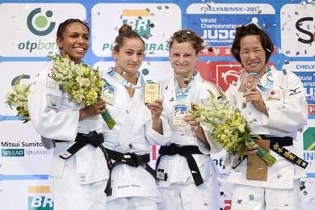
Majlinda Kelmendi Kategoria 52,kg,Medalje e Artë në Kampionatin Botërorë në Rio De Janeiro
Nora Gjakova Kategoria 57. kg, e shtata në ranglistë në Kampionatin Botërorë në Rio De Janeiro

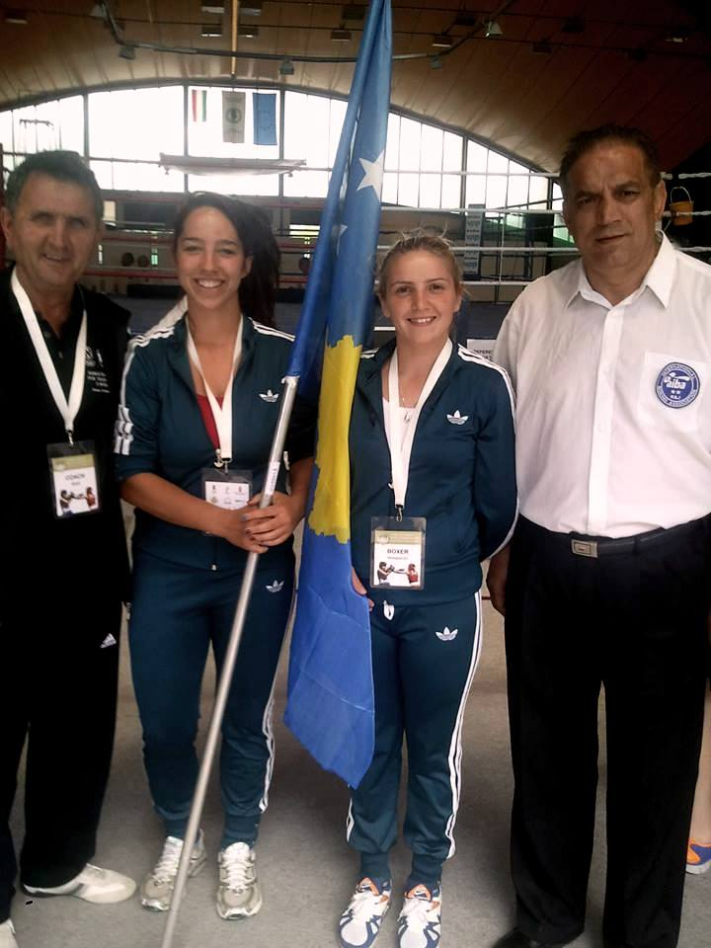

Kampionati Evropian për femra në Hungari, Albulena Gubetini me Medalje të Bronztë.

